РОССИЙСКАЯ ФЕДЕРАЦИЯ
Саратовская область, город Балашов
Администрация Балашовского муниципального района Саратовской области
Муниципальное автономное дошкольное образовательное учреждение
«Детский сад комбинированного вида «Юбилейный»
города Балашова Саратовской области»
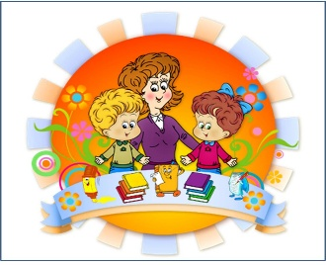 | 412300, Саратовская область,  г. Балашов, ул. М. Луначарского, д. 2  Телефон: (884545) 4-26-54  эл. почта: Detskijsad.yubileiniy@yandex.ru

Конспект
непосредственной образовательной деятельности
по рисованию на тему:
«Игрушки для новогодней ёлки»
Подготовительная группа

Составила:
Воспитатель Шпотова В.В.

2014
Конспект занятия по ИЗО в подготовительной группе на тему: «Игрушки для новогодней ёлки» с использованием нетрадиционной техники рисования пластилинография.
Цель:
Воплощение творческого замысла посредством выполнения работы в нетрадиционной технике - рисование пластилином (пластилинография). Программные задачи:

Образовательные:

1.Учить создавать выразительный и интересный сюжет в полуобъёме, используя нетрадиционную технику исполнения работы – рисование пластилином;
2. Закрепить умение использовать в работе ранее усвоенные приемы лепки (скатывание, оттягивание, прищипывание, сглаживание границ соединения);
3.Совершенствовать технические и изобразительные навыки и умения;
4. Формировать у детей умение работать с пластилином самостоятельно.

Развивающие:
1.Развивать творческие способности детей в процессе выполнения работы; стимулировать воображение и фантазию ребенка;
2.Развивать коммуникативные навыки, совершенствовать лексическую сторону речи;
3.Расширять познавательный интерес у детей к старинным обычаям изготовления игрушек для елки;
4.Развивать координацию пальцев и мелкую моторику рук.

Воспитательные:

1. Воспитывать аккуратность и усидчивость в процессе работы с пластилином;
2.Вызвать интерес к предстоящим новогодним праздникам и желанию участвовать в оформлении праздничной елки.

Материалы, инструменты, оборудование:
Пластилин разных цветов, доска для лепки, стеки, пластиковый лист, картон с контурным рисунком, салфетки тряпочные, салфетки влажные, вода, пайетки для украшения работ, панно с ёлкой из цветной бумаги для объединения работ, мольберт с готовой новогодней игрушкой, проектор; видеоролик из мультфильмов; фонограмма песни «Вокруг ёлки…».
И.О.О.: «Художественно - эстетическое развитие», «Речевое развитие», «Познавательное развитие», «Социально- коммуникативное развитие», «Физическое развитие».

Предварительная работа:
- Беседа по теме «Ёлки»;
- Чтение художественной литературы на зимнюю тему.
- Рассматривание иллюстраций, открыток с изображением елки, елочных украшений.

Содержание НОД

Фея Фиалка заходит в школу рисования вместе с детьми под музыку передачи «Давайте рисовать».
Ф.: Дорогие ребята! Я вас пригласила в свою школу рисования, чтобы вы помогли мне украсить ёлку.
Ф.: А чем можно нарядить елку?
Дети: Игрушками, хлопушками, гирляндами…
Ф.: А украсить зажженными свечами елку можно? Что может случиться?
Дети: Пожар.
Ф.: Правильно, конечно нельзя наряжать елку свечами.
Забегает Каляка- Маляка с сундучком в руках.
К.М.: Здравствуй, фея Фиалка, здравствуйте, ребята! Посмотрите, что я принес. Это игрушки для нашей ёлочки.
Ф.: Каляка–Маляка, давай посмотрим, какие там игрушки (открывает сундучок, достаёт и показывает шаблоны). А, что произошло с ними?
Они какие-то бесцветные, разве можно их вешать на ёлку.
К.М.: Это я виноват, всё испортил, перепутал сундучки. Теперь у нас не будет праздника.
Ф.: Ребята, а мы сможем сделать наши игрушки красивыми и яркими?
Дети: Да. Мы можем их раскрасить.
Ф.: Ребята, а чем можно раскрасить наши игрушки.
Дети: Пластилином.
Ф.: А хотите посмотреть, как украшают ёлочки.
(Каляка - Маляка раскладывает шаблоны на столе)
Ф.: А вы знаете, что в старину елку украшали различными лакомствами: орехами в яркой обертке, конфетами и даже овощами. На ветках горели восковые свечи, которые затем уступили место электрическим гирляндам. А блестящие шары появились сравнительно недавно - примерно сто лет назад. Макушку ёлки украшает красная пятиконечная звезда. Давайте вместе посмотрим мультфильм, как раньше украшали ёлки.
(Показ мультфильма)
Ф.: Ребята, а вам какая ёлочка больше всего понравилась? Сколько нарядных ёлок мы с вами увидели, а наша ёлочка стоит неукрашенная, давайте скорее делать игрушки. Рисование – это волшебство. И сейчас вы станете волшебниками. Я с радостью посвящаю вас в ученики волшебной школы рисования феи Фиалки.
(«волшебной» кисточкой касается каждого ребенка)
- Прошу занять места за столами.
Дети выбирают игрушку и садятся за столы.
Ф.: Прежде чем начать рисовать, давайте вспомним, как рисовать пластилином.
Дети: Отделяем пластилин по маленькому кусочку и приглаживаем, размазываем его; раскатываем на ладошке маленькие колбаски, кружочки нужного цвета и прикрепляем их. Смешиваем цвета пластилина так, чтобы получилась красивая работа, необычная, интересная.
(Показ готовой работы на мольберте)
Ф.: Чтобы нам хорошо работалось, давайте немного разомнем наши пальчики.

Пальчиковая гимнастика «Наряжаем ёлку»

Раз, два, три, четыре, пять (поочерёдно соединяют подушечки пальцев обеих рук, начиная с большого)

Будем ёлку наряжать (соединяют ладони «домиком» над головой и разводят руки в стороны)

Мы повесим шарики (соединяют подушечки пальцев обеих рук, образуя шарик)

Яркие фонарики (прижимают ладони друг к другу, пальцы раздвинуты, выполняют вращательные движения ладонями вперед - назад).

Весёлого Петрушку (показывают длинный нос. Вытягивают ладони вперед.).

И разные игрушки: и мишку-шалунишку (показывают «Мишкины лапы» и покачиваются из стороны в сторону).

И заиньку- трусишку (Прикладывают раскрытые ладони к голове).

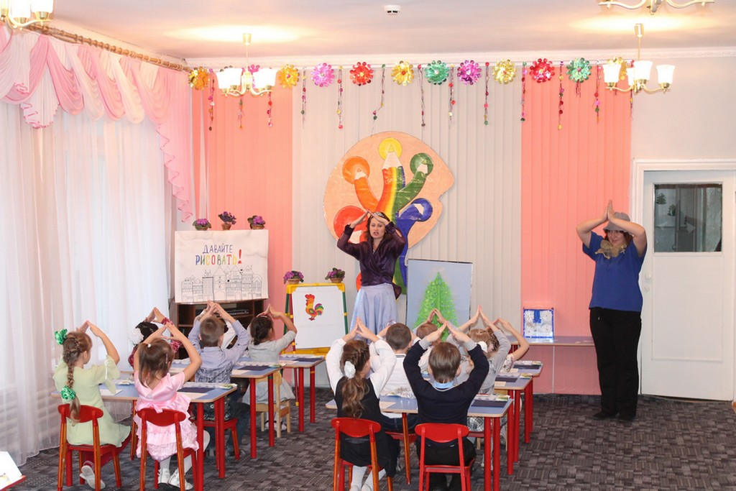

Ф.: Теперь каждый из вас пусть подумает, как он раскрасит свою игрушку, какой цвет для этого ему понадобится и может приниматься за работу.

Самостоятельная работа.
Включаю новогоднюю мелодию. Подхожу к каждому ребенку интересуюсь, как он будет лепить.
(Детям, затрудняющимся с замыслом, даю советы. Каляка- Маляка подбадривает каждого ребенка)
Динамическая пауза игра «А на улице мороз».
Ф.: Ребята, давайте немного отдохнём.
Продолжение работы.
По окончании работы дети украшают ёлку своими работами.

Рефлексия:
Ф.: Вам понравилось украшать сегодня елочные игрушки? А чем мы их раскрашивали? А кому было трудно в работе? Посмотрите, как очень они красиво смотрятся на ёлке. Так и хочется поводить хоровод вокруг неё.
Хоровод под песню: «Вокруг ёлки…».

